西北农林科技大学研究生系统

学生使用常见问题
（管理端）

2021年2月22日

学籍信息常见问题

有学生反映学籍信息有误，并且没有权限修改
允许学生修改的主要是个人信息，如QQ、邮箱、家庭地址等，发现错误学生可自行修改。
不允许修改的主要是招生相关的数据，如证件号、院系、专业等。需要先和老系统的学籍数据进行比对，确实有误的需要和学籍办巫老师联系。

我在维护学籍信息时，下拉框里面的火车站/学校/行政区/邮编/……系统里搜不到
系统的字典采用的是各个单位发布的国标代码表，数据可能有滞后性，如遇到此类问题请先汇总然后联系金智工程师添加。

新系统比老系统多了很多字段，有些不知道该怎么填
原则上是尽量完善，但是不知道该怎么填的可以先不填，如果后面有要求，学籍办会另行通知。

培养方案常见问题

我的培养方案有误
需先确认是培养方案指定错了（别的学院、专业的方案指定给这个学生了），还是培养方案课程录错了（方案里面的课程信息不对），还是这个学生目前没有指定方案。
如果是方案指定错了需要重新指定，操作方法是进入培养方案管理应用——学生培养方案指定——重新指定
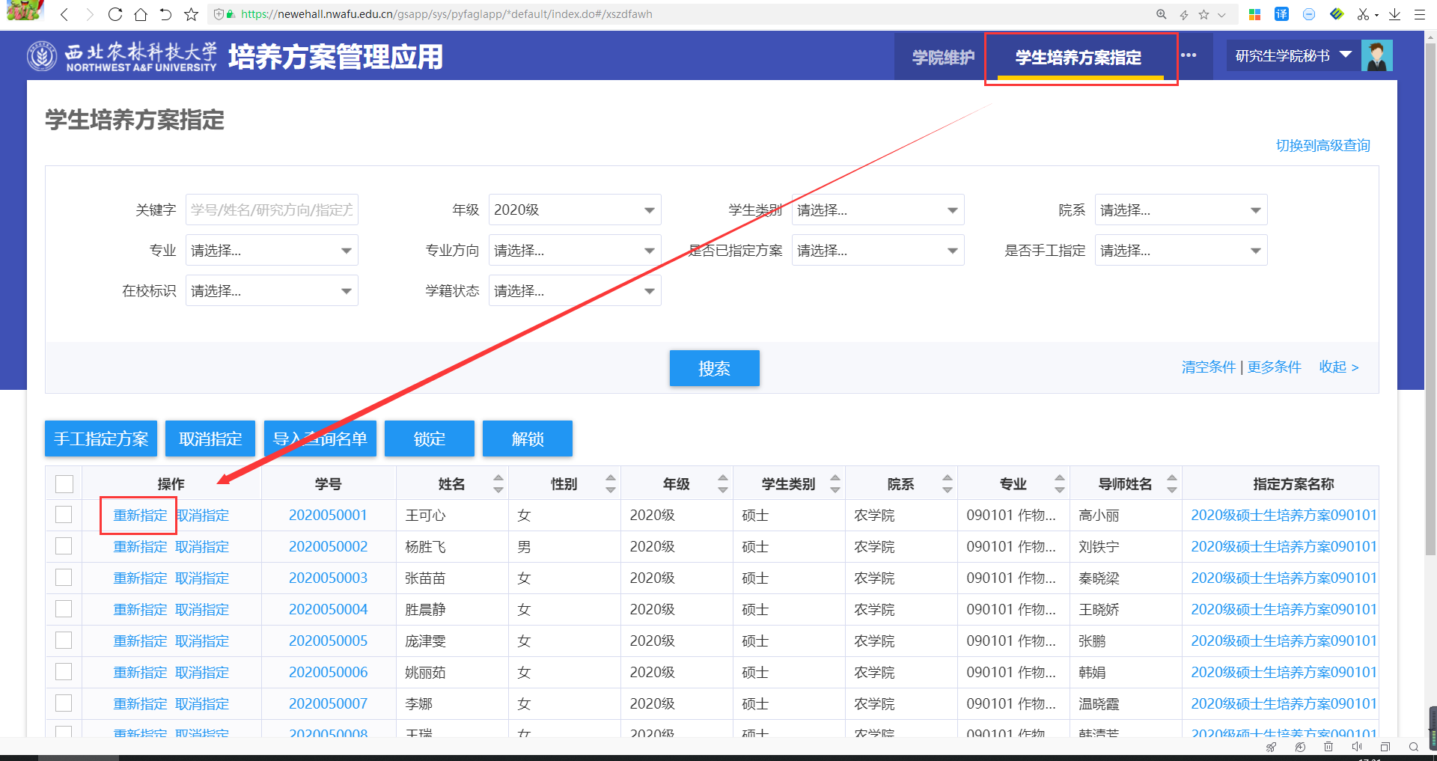
如果是方案的课程信息有误，需要修改培养方案，先联系培养办将方案退回，然后修改后重新提交。
如果是这个学生目前没有指定方案，系统里也没有对应的方案，就需要新增。

培养计划常见问题

我的培养计划大部分/所有课程名称后面都有“方案外”字样
培养计划中有，方案中没有的课会出现“方案外”字样，除了博士英语课、硕士英语课和一些选修课之外，都不应该有这个字样，如果出现很多课程都有这个字样，需要检查培养方案是不是指定错了。

我的培养方案要求我选够XX分，我选够了，培养计划还是不能提交
培养方案分数可以设置多种学分要求，如果设置了多种的话，需要同时满足要求。
比如设置了总分要求20分，公共课要求5分，专业课要求5分，选修课要求5分，培养环节要求5分，学生需要同时满足这五个条件才能提交培养计划。

